ЗВІТ  
про виконання лабораторної роботи № 4.2  
« Табуляція функції, заданої формулою: функція однієї змінної »  
з дисципліни  
«Алгоритмізація та програмування»  
студентки групи ІК-12  
Пилипів Яни Вікторівни

Умова завдання:

Обчислити і вивести на екран в вигляді таблиці значення *y* – функції від аргументу *x*на інтервалі від *X_поч* до *X_кін* з кроком *dX*. Значення *X_поч*, *X_кін*, *dX* ввести з клавіатури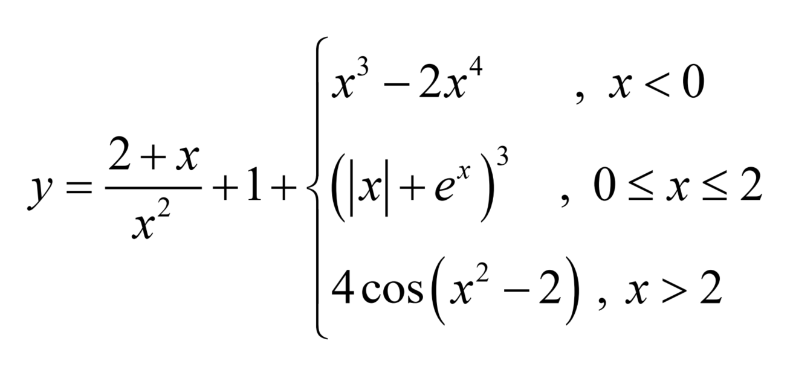

Блок-схема алгоритму: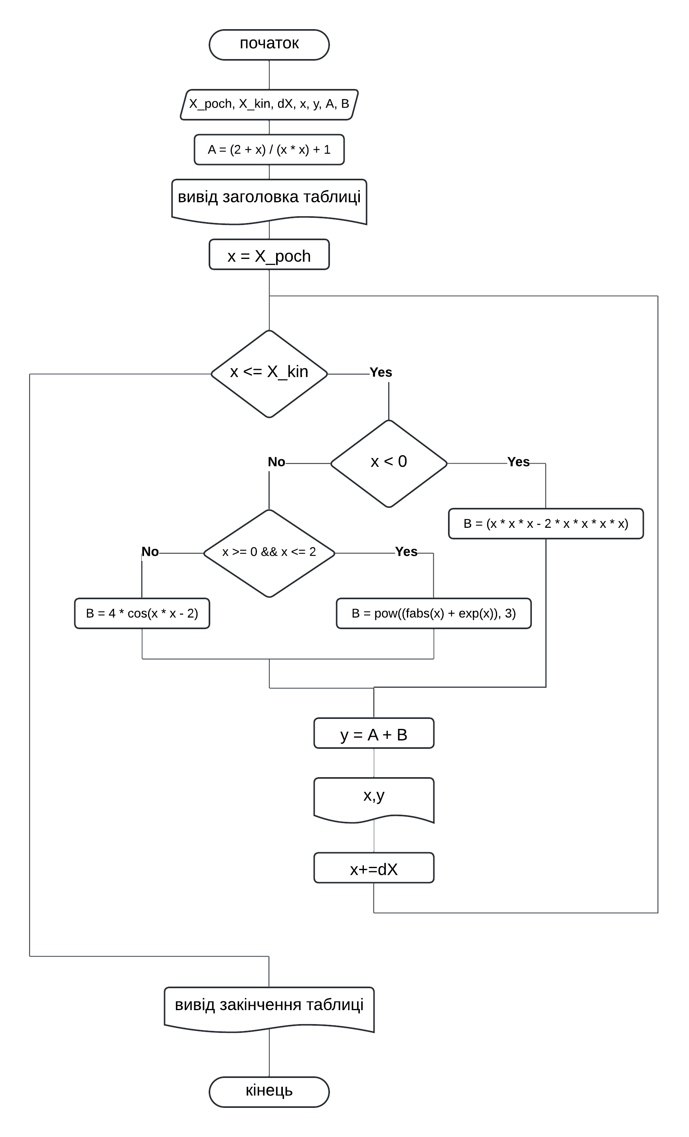  
UML-діаграма дії: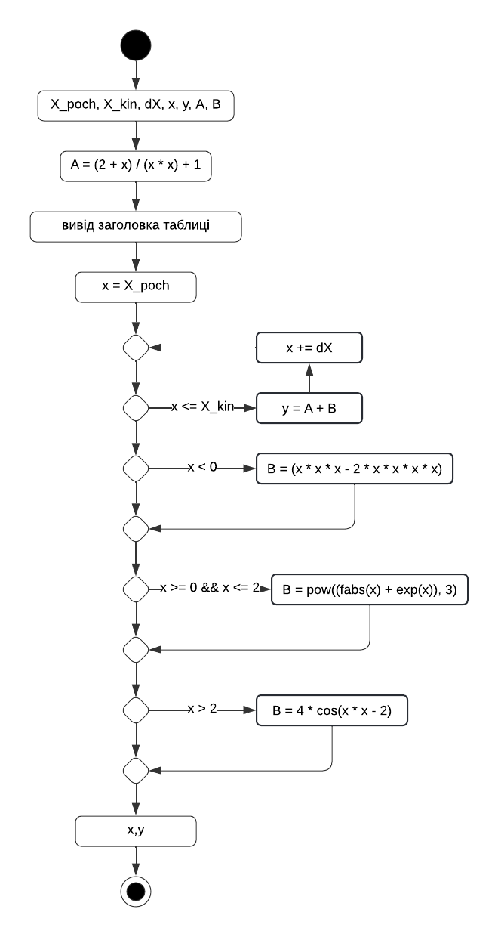  
Текст програми:#include <iostream>

#include <iomanip>

#include <cmath>

using namespace std;

int main() {

double X_poch, X_kin, dX, x, y, A, B;

cout << "X_poch: "; cin >> X_poch;

cout << "X_kin: "; cin >> X_kin;

cout << "dX: "; cin >> dX;

cout << fixed;

cout << "----------------------" << endl;

cout << "|" << setw(7) << "x" << " |"

<< setw(10) << "y" << " |" << endl;

cout << "----------------------" << endl;

x = X_poch;

while (x<=X_kin)

{

A = (2 + x) / (x * x) + 1;

if (x < 0) {

B = (x * x * x - 2 * x * x * x * x);

}

else if (x >= 0 && x <= 2) {

B = pow((fabs(x) + exp(x)), 3);

}

else {

B = 4 * cos(x * x - 2);

}

y = A + B;

cout << "|" << setw(7) << setprecision(2) << x

<< " |" << setw(10) << setprecision(3) << y

<< " |" << endl;

x += dX;

}

cout << "----------------------" << endl;

return 0;

}  
Посилання на git-репозиторій з проектом:https://github.com/pylypivyana/labs_ap.git

Висновки:

В ході даної лабораторної роботи я навчилася створювати циклічні програми та використовувати формати виводу.